Mjerenje brzine svjetlosti
PB-142
Rezime: Tema koja će biti obrađena u ovom seminarskom radu jeste mjerenje brzine svjetlosti. U uvodu će biti iznijeta najaktuelnija istraživanja koja su povezana sa temom rada. Dalje u samoj razradi teme biti će govora općenito o svjetlosti I raznim eksperimentima koji su utvrdili sadašnje vrijednosti brzine svjetlosti.
Ključne riječi: svjetlost, brzina svjetlosti, eksperimenti

Uvod
Svjetlost je pojava koje je postojala još prije nego što je čovjek nastao. A kada je i čovjek postao dio ovoga svijeta svjetlost je bila njegov nerazdvojni pratilac. Prvobitna shvatanja o svjetlosti su bila vezana za prirodu božanstva koja su kroz nju (svjetlost) djelovala i davala ljudima osnovu za život. Moglo je da postoji više pokušaja pojedinaca u ljudskoj istoriji koji su htjeli da nađu objašnjenje ove prirodne pojave, ali ono što postoji u historiji zabilježeno kao pravi eksperiment o spoznaji prirode svetlosti, izgleda da nije počelo prije Isaka Njutna.Između ostalog Isak Njutn (1643. - 1727) je definisao univerzalni zakon gravitacije, osnovne zakone mehaničkog kretanja, zakon hlađenja u nauci o toploti i zasnovao korpuskularnu teoriju svjetlosti, koja se sigurno zasniva na proučavanju prelamanja svjetlosti. U svojim proučavanjima dolazi do niza otkrića iz oblasti optike. No pored svih otkrića koja je dobio proučavanjem prelamanja svjetlosti Njutn nije ni mislio o tome da postoji neka brzina kojom se ona prostire kroz prostor. [1]
Pregled aktuelnih istraživanja iz područja tematike rada iz 2017/18 godine:
Svjetlost, koja putuje brzinom od 300.000 km /s u vakuumu, može se usporiti, pa čak i potpuno zaustaviti metodama koje uključuju zaustavljanje svjetlosti u kristalima ili ultrahladnim oblacima atoma. Sada u novoj studiji, znanstvenici su teoretski pokazali novi način da se svjetlo zaustavi: pokazuju da se svjetlo zaustavlja na "izuzetnim tačkama", a to su tačke na kojima se dva svjetlosna moda spajaju i zajedno sjedinjuju u valove koji imaju određene vrste simetrije. [2]
U [2] istraživači, Tamar Goldzak i Nimrod Moiseyev na tehnološkom institutu Technion - Izrael, zajedno s Aleksej A. Mailybaevom u Institutu de Matemática Pura i Aplicada (IMPA) u Rio de Janeiru, objavili su članak o zaustavljanju svjetlosti na izuzetnim tačkama u nedavnom izdanju Physical Review Letters. Za oslobađanje zaustavljenog svjetla i ubrzavanje natrag do normalne brzine, znanstvenici su pokazali da se parametri dobitka / gubitka mogu jednostavno preokrenuti. Najvažnija značajka nove metode je, međutim, da se izuzetne tačke mogu podesiti na bilo kojoj frekvenciji svjetlosti, opet jednostavno podešavanjem parametara dobitaka / gubitaka. Istraživači također očekuju da se ova metoda može koristiti za druge vrste valova osim svjetlosti, kao što su akustični valovi. Oni planiraju dodatno istražiti ove mogućnosti u budućnosti.
U [3] eksperimentalnim rezultatima objavljenima 8. veljače 2018. u časopisu Journal of Physical Review Letters, u članku pod naslovom "Dvosmjerna komunikacija s jednom kvantnom česticom", dva kvantna fizičara, Jinyang Liang i Lihong V. Wang, sa Univerziteta iz Beča pokazuju da kvantni sistemi mogu nadmašiti ograničenje brzine svjetlosti. Oni koriste kvantnu česticu koja je stavljena u superpoziciju dvije različite lokacije. Kao što fizičari objašnjavaju, biti u kvantnoj superpoziciji znači da je kvantna čestica "istovremeno prisutna" na mjestu svakog partnera. Stoga oba partnera mogu simultano šifrirati svoje poruke u jednu kvantnu česticu, zadatak koji je u biti nemoguć pomoću klasične fizike.

Ideja o stacionarnom eteru
Mnogo godina prije preciznog mjerenja brzine svetlosti bilo je poznato da je za prostiranje zvučnih, odnosno mehaničkih talasa, neophodno postojanje sredine kroz koju bi se ovi talasi kretali. Postojanje sredine kroz koju talas putuje uslovljeno je time što se talas prostire prenošenjem vibracija sa jedne čestice na drugu.Znalo se da u ogromnom prostranstvu između planeta i zvijezda nema nikakvog materijalnog medijuma, jer ceo taj prostor bio je vakum. No niko još uvek ne razmišlja o tome da je prostor između planeta i zvijezda uvek ispunjen energetskim tokovima, među kojima, jedan mnogo mali dio prenosioca energije jeste i svjetlost. Ipak u ono vrijeme niko nije mogao da vjeruje kako se svjetlost prostire 150 miliona kilometara od Sunca do Zemlje kroz prazan prostor. Tada niko nije vjerovao da za prostiranje svjetlosti nije potreban nikakav medijum, pa su hipotetičnog prenosioca svetlosti nazvali svjetlosnim (lumeniferoznim) eterom.Jedan od najčešće korištenih efekata u pokušaju detekcije etera bio je vezan za ,pomjeranje' svjetlosnih talasa koji putuju kroz etar. Bilo je mnogo pokušaja detektovanja etera, ali su na kraju svi dolazili do istog zaključka, a to je da tako nešto ne može da se otkrije.[4]
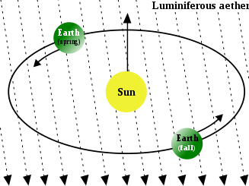
Slika 1. Lumenizoferni eter [5]

Galilejevi pokušaji mjerenja brzine svjetlosti
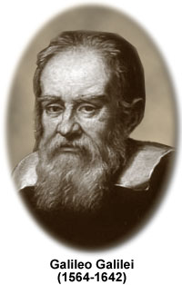
U Srednjem vijeku bilo je dosta rasprava o tome da li je brzina svjetlosti konačna ili je beskonačna, pri čemu je i tako istaknut naučnik kao Dekart (1596 – 1650) tvrdio da je ona beskonačna, dok je Galilej (1564 – 1632) tvrdio da je ona konačna. Da bi potvrdio da je on u pravu Galilej je probao da eksperimentom odredi brzinu svjetlosti. Ovaj eksperiment probao je da izvede na sličan način kao što je Mersen odredio brzinu zvuka. Jedne tamne noći poslao je svog pomoćnika sa upaljenim fenjerom prekrivenim kofom na jedan udaljeni brežuljak. Galilej je takođe imao fenjer pokriven kofom. Kada su obojica bili na svojim mestima, Galilej je podigao kofu sa svog fenjera i pustio svjetlost da putuje ka pomoćniku, zadatak pomoćnika bio je da u trenutku kad ugleda svijetlo sa Galilejevog fenjera odmah otkrije svoj fenjer.
Svjetlosni zraci iz pomoćnikovog fenjera stigli bi do Galileja koji je mjerio ukupno vrijeme od kad je podigao kofu do prijema svjetlosnih zraka iz drugog fenjera. Mislio je da može na osnovu rastojanja između sebe i pomoćnika i izmjerenog vremena da odredi brzinu svjetlosti. Ali tu je nastupio veliki problem. Svaki put kad bi ponovio eksperiment Galilej je dobijao različite rezultate, pa iz tih rezultata nije mogao da izvede nikakav zaključak. Iako je ova metoda izgledala ispravna, bila je tako uzaludna kao kad bi puž pokušavao da uhvati muhu.[6]
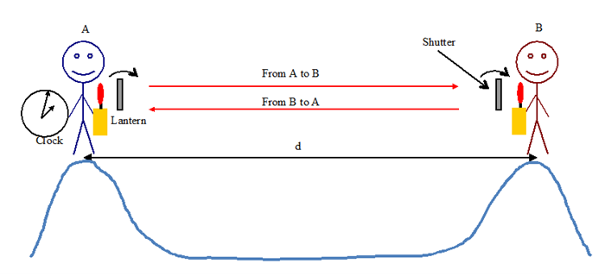
Slika 2. Galileo Galilei-metod mjerenja brzine svjetlosti [7]

Romerova astronomska metoda mjerenja brzine svjetlosti
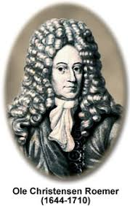
Posle Galilejevog neuspjeha bilo je jasno da je za određivanje brzine svjetlosti neophodno mjerenje vremena prolaska svjetlosnog zraka preko velikog rastojanja, većeg od obima Zemlje, ili da se koristi kraće rastojanje ali pod uslovom da se raspolaže preciznim časovnikom. Ubrzo posle neuspjeha Galileja javila se ideja o jednoj astronomskoj metodi, i kao ironija, jedno od Galilejevih ranih otkrića u astronomiji omogućilo je uspjeh te metode. Kao što je poznato Galilej je 1610. god. prvi put upotrijebio teleskop u astronomiji i pomoću njega otkrio četiri najveća Jupiterova satelita (kasnije nazvana Galilejevi sateliti). Kao i Mjesec oko Zemlje, svaki od njih putuje svojom orbitom oko planete, svaki u svom konstantnom vremenskom intervalu, nazvanom period. [6]
Danski astronom Olaf Remer je 1675. godine izmjerio periode ova četiri satelita, ali je dobio drugačije rezultate kada ih je opet izmjerio nakon šest Mjeseci ! Remer je izmjerio vremenski interval potreban jednom od Jupiterovih Mjeseca od trenutka izlaska Mjeseca iz sjenke Jupitera do njegovog dolaska ispred Jupitera, a zatim natrag u isti položaj. Odredio je da taj period iznosi približno 42,5 sati kada se Zemlja nalazi u tački svoje orbite koja je najbliža Jupiteru. Nakon šest Mjeseci Zemlja će se naći na suprotnoj strani orbite oko Sunca, tj biće na najvećem rastojanju od Jupitera, a Jupiter će se na svojoj putanji pomjeriti zanemarljivo malo. Remer je sada takođe očekivao da se pomračenja Jupiterovog Mjeseca opet dešavaju u intervalima od po 42,5 sati, ali situacija je bila malo drugačija. On je našao da se pomračenja dešavaju sa sve većim i većim zakašnjenjem kako se Zemlja udaljavala od Jupitera, i nakon šest Mjeseci, kada je ona bila najdalja, ovo zakašnjenje je iznosilo 1000 sekundi. [6]
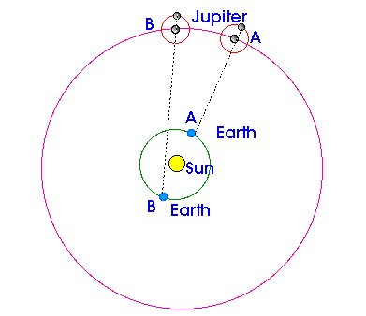
Slika 3. Romerova astronomska metoda [8]
Jedini logičan zaključak koji je Remer mogao da donese bio je da ovo dodatno vrijeme prijedstavlja vrijeme potrebno svjetlosti da pređe dodatno rastojanje između Zemlje i Jupitera, odnosno da pređe rastojanje prijeko prečnika Zemljine orbite. U to vrijeme vjerovalo se da prečnik Zemljine orbite iznosi 284 miliona, umesto tačnih 300 miliona, kilometara tako da su Remerovi podaci dali suviše malu vrijednost za brzinu svjetlosti. Ipak, Remerova metoda je ušla u storiju kao prvo uspješno određivanje brzine svjetlosti. [6]

Fizova metoda
Prvo određivanje brzine svjetlosti bez upotrebe astronomskih metoda izveo je Fizo u 1849. godini. U osnovi ovaj metod je podsjećao na Galilejev pokušaj ali uspjeo je da prevaziđe jedini nedostatak Galilejevog eksperimenta – imao je mogućnost tačnog mjerenja kratkog vremenskog intervala u kome svjetlosni zrak prelazi relativno kratko rastojanje na Zemlji. [6]
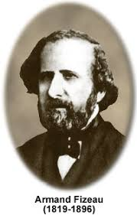
Aparatura za ovaj eksperiment sastojala se od jednog zupčanika koji je okretan sistemom kotura i tegova. Izvor svjetlosti bila je upaljena svijeća. Na rastojanju od 8 km od svijeće nalazilo se jedno ravno ogledalo. U slučaju kada se kotur ne okreće svjetlost svijeće prolazi između dva zubaca, prelazi put od 8 km do ogledala i vraća se natrag istim putem, opet prolazi kroz isti prorez i stiže do oka posmatrača, koje se nalazi iza svijeće. Ako bi se sada zupčanik zarotirao svjetlosni snop koji polazi od svijeće bio bi isjeckan zupcima koji prolaze ispred svijeće. Rezultat ovoga biće niz snopova poslatih ka ogledalu, a dužina svakog snopa zavisiće od brzine okretanja zupčanika; što se zupčanik brže okreće snopovi bi bili kraći. Svi ovi snopovi svjetlosti putuju do udaljenog ogledala, od njega se odbijaju i istim putem se vraćaju nazad. Kada svjetlosni snop stigne nazad do zupčanika on neometano može proći do oka posmatrača, ali isto tako može naići naprepreku, odnosno zubac zupčanika, i tu završiti svoje 16 km dugo putovanje. Da li će posmatrač da vidi svjetlosni snop ili ne zavisi od brzine okretanja zupčanika. Ako se zupčanik okreće sporo zubac će zakloniti dolazeći svetlosni snop, ali ako je njegova rotacija dovoljno brza svjetlost će proći kroz prorez iza zubca i posmatrač će moći da ga vidi. Znači da svjetlost pređe put od 16 km za vrijeme koje je potrebno da jedan zubac bude zamijenjen sljedećim, a to vrijeme je mogao da odredi znajući brzinu rotacije zupčanika koju je već izmjerio. Na ovakav način Fizo je dobio da brzina svjetlosti iznosi 313. 870 km/s, što je za oko 5% više nego prava vrijednost, ali bilo je to vrlo precizno mjerenje za to vrijeme kada je ono izvedeno. [4]

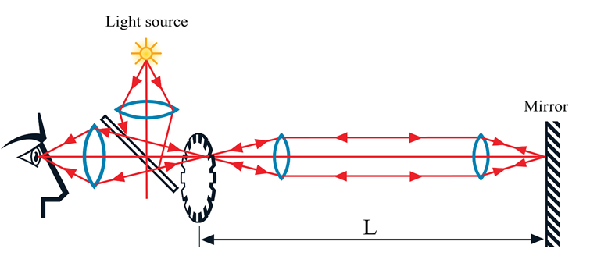
Slika 4. Fizova metoda [7]

Majkelsonovo precizno mjerenje
Sigurno najpoznatije mjerenje brzine svjetlosti izvršio je Majkelson 1926. godine. Princip eksperimenta je sličan principu koji je koristio i Fizo, sa tom razlikom što je umjesto rotirajućeg zupčanika Majkelson koristio obrtno, mnogostrano ogledalo za sjeckanje svjetlosnog talasa u pojedinačne zrake. Mnogostrano ogledalo je bilo oblika šestougla, a na svakoj njegovoj strani bilo je postavljeno po jedno ravno ogledalo; ogledalo je pokretao elektromotor pa je brzina rotacije mogla precizno da se podešava. Na početku eksperimenta sistem ogledala miruje. Svjetlost polazi sa sijalice, neometano prolazi paralelno jednoj strani ogledala, stiže do udaljenog ogledala, odbija se, i vraća se nazad istim putem do oka posmatrača. Ako se ogledalo pokrene da rotira nastupiće dvije slične situacije kao i kod Fizovog zupčanika – ako ogledalo rotira nedovoljno brzo, sljedeća strana ogledala neće zauzeti dobar položaj da omogući odbijenom svjetlosnom snopu da stigne do posmatrača, ali ako bi brzina rotacije bila dovoljna, sljedeće ogledalo bi se našlo u odgovarajućem položaju i svjetlosni zrak bi stigao do posmatrača. U slučaju kada posmatrač uspije da vidi svjetlost koja se odbila sa udaljenog ogledala obrtno ogledalo ostvari jednu šestinu obrta za vrijeme koje je potrebno svjetlosti da ode i vrati se nazad. Kako je poznata brzina rotacije, i ako se određuje vrijeme putovanja svjetlosti, a kada su poznati vrijeme i pređeni put vrlo je jednostavno odrediti i brzinu.[6]
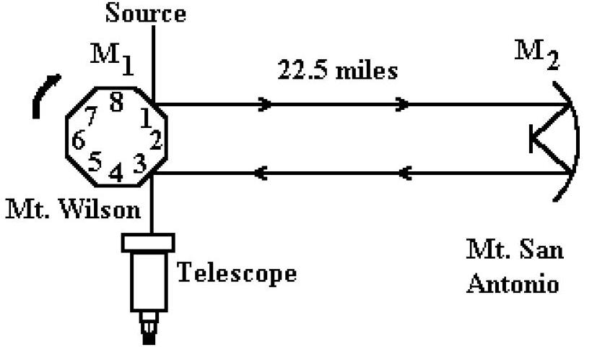
Slika 5. Majkelsonovo mjerenje [9]

Zaključak
Mjerenje brzine svetlosti odigralo je veliku ulogu u razvoju specijalne teorije relativnosti. U ranom XVII veku,mnogi naučnici su vjerovali da ne postoji tako nešto kao "brzina svjetlosti";mislili su da svjetlost pređe bilo koju razdaljinu u jednom,jedinom trenutku. Eksperimenti koji su utvrdili sadašnje vrijednosti brzine svjetlosti potiču iz sedamdesetih godina našeg vijeka, a koristili su mjerenja talasne dužine I frekvencije svjetlosti emitirane laserom. Upravo zato je u međunarodnom sistemu jedinica brzina svjetlosti u vakuumu definisana kao univerzalna konstatna sa vrijednošću C= 299.792.458 m/s.
Literatura
[1] https://www.analogija.com/strane/merenje.html (dostupno 15.5.2018)
[2] https://phys.org/news/2018-01-exceptional.html (dostupno 15.5.2018)
[3] http://www.21stcentech.com/exceeding-speed-light-quantum-experiment/ (dostupno 15.5.2018)
[4] http://galileoandeinstein.physics.virginia.edu/lectures/spedlite.html (dostupno 15.5.2018)
[5] https://en.wikipedia.org/wiki/Luminiferous_aether (dostupno 15.5.2018)
[6] https://www.magicus.info/alternativci-i-korisnici/preporuci-knjigu-tehniku-alternativca/poceci-teorije-relativnosti (dostupno 15.5.2018)
[7] http://www.hamamatsu.com/jp/en/community/optical_sensors/sp/speed_of_light/index.html (dostupno 15.5.2018)
[8] https://ux1.eiu.edu/~cfadd/1160/Ch23RR/Speed.html (dostupno 15.5.2018)
[9] http://www.setterfield.org/cx4.html (dostupno 15.5.2018)

